Да се потсетиме -2Д Геометриски форми
Име и презиме_________________ Дата_______
Име на 2Д форма | 2Д форми | Број на страни | Број на темиња
триаголник | 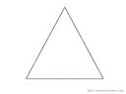 | 3 | 3
 | 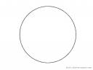
 | 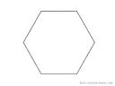
 | 
 | 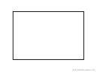
 | 